Україна у фокусі
11 – 17 листопада
2013 року

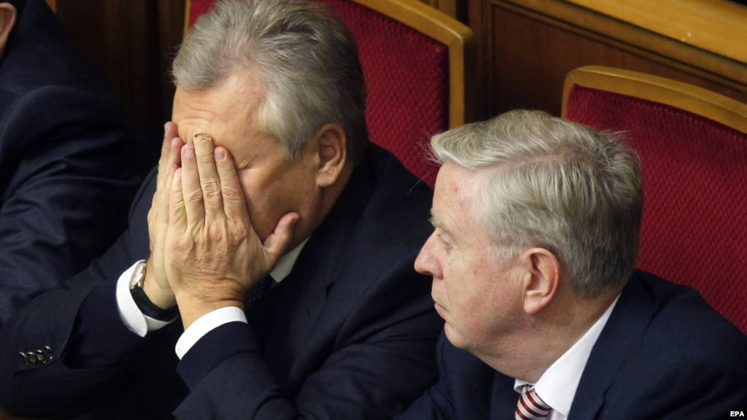

ЗМІСТ

І. Огляд політичних подій
за тиждень …………………...........................................3

ІІ. Аналітична довідка....…..….…….....……..…….…....…5

Європейська інтеграція.
Угода про асоціацію з ЄС:
місію провалено?………..………………………………………..….5

І. Огляд політичних подій за тиждень

Віктор Янукович минулої суботи відвідав з неофіційним візитом Володимира Путіна. Про це журналістам повідомив речник російського президента. Подробиць візиту не оприлюднила жодна сторона. Відомо лише, зі слів прес-секретаря Путіна, що напередодні Саміту Східного партнерства лідери обговорювали економічні відносини між двома країнами.

11
листопада
Слідче управління Генеральної прокуратури провело допит захисника Юлії Тимошенко Сергія Власенка. Адвоката звинувачують у завданні умисних тілесних ушкоджень своїй колишній дружині Наталії Окунській.
Допит адвоката Тимошенко свідчить про те, що Віктор Янукович більше не хоче асоціації з Європою. Про це в ефірі «5 каналу» заявив народний депутат від «Батьківщини» Павло Петренко. У ВО «Батьківщина» вважають, що президент змінив свої наміри після суботньої зустрічі з Володимиром Путіним у Москві.
Опозиційні та провладні депутати так і не досягли компромісу щодо законопроекту про лікування засуджених за кордоном. Документ, що його запропонували депутати від опозиції, був розкритикований регіоналами. В опозиції пообіцяли все одно зареєструвати цей законопроект і винести його на голосування 13 листопада. Партія регіонів пообіцяла скликати робочу групу, щоби до парламенту винести спільний, узгоджений документ.

12
листопада
Як відомо, 13 листопада визначено як останній термін для ухвалення парламентом законодавчої бази, необхідної для підписання угоди з ЄС. Цього дня місія Кокса–Кваснєвського має представити у Європарламенті звіт про виконання чи невиконання Україною вимоги ЄС.
Верховна Рада не змогла розглянути законопроекти, необхідні для підписання угоди з ЄС. На позачерговому засіданні депутати мали намір розглянути законопроект про лікування ув’язнених за кордоном і законопроекти про прокуратуру та вдосконалення виборчого законодавства. Спікер парламенту Володимир Рибак заявив, що ці законопроекти не готові до розгляду, і закрив позачергове засідання. Наступне чергове засідання заплановане на 19 листопада.

13
листопада
Опозиція просить місію Кокса–Кваснєвського не давати негативної оцінки Україні. Про це заявили лідери трьох опозиційних фракцій після зустрічі з очільниками місії. За словами лідера фракції «Батьківщина» Арсенія Яценюка, опозиція попросили місію подати проміжний звіт для того, щоб дати змогу Віктору Януковичу одуматись.
Представники місії Європейського парламенту – Александр Кваснєвський і Пет Кокс – сподіваються, що Верховна Рада 19 листопада ухвалить всі необхідні євроінтеграційні закони. Про це Александр Кваснєвський заявив на спільному брифінгу з Петом Коксом після переговорів в українському парламенті. Він зазначив, що місія має надію, що всі, хто хоче підписати асоціацію з ЄС, зроблять все для того, щоб у вівторок необхідні закони були ухвалені Верховною Радою України.

Спостерігачі Європарламенту Александр Кваснєвський і Пет Кокс звітували про свою роботу в Україні на конференції президентів Європарламенту у Брюсселі. Їхню місію продовжено до саміту Східного партнерства. Брюссель чекає на ухвалення низки євроінтеграційних законопроектів, зокрема щодо лікування засуджених за кордоном, який має вирішити питання Юлії Тимошенко. Наступного тижня місія Європарламенту знов приїде в Україну.

14
листопада
Місія Кокса-Кваснєвського оприлюднила заяву, в якій знову наголосила, що найшвидшим шляхом вирішення проблеми Юлії Тимошенко є її часткове помилування. Крім того, Александр Квасневський заявив, що асоціація України з ЄС може бути перенесена на невизначений час, якщо відповідну Угоду не підпишуть у Вільнюсі. За його прогнозами, шанси Києва підписати цей документ за два тижні становлять 50 на 50. Його колега Пет Кокс закликав Україну зробити наступний тиждень історичним, а не політичним.
Законопроект, що дозволить Юлії Тимошенко лікуватися у Німеччині, не має передбачати технології ухиляння від кримінальної відповідальності. Про це заявив Президент України. Віктор Янукович вважає, що робочій групі Верховної Ради слід об’єднати всі п’ять зареєстрованих законопроектів у спільному документі й ухвалити закон, універсальний для всіх українців. Водночас він пообіцяв підписати документ, щойно парламент його ухвалить.
Робоча група продовжить роботу над законопроектом про можливість лікування ув'язнених за кордоном у вівторок. Про це заявив член групи, депутат від Партії регіонів Володимир Олійник. За його словами, робота в групі з підготовки законопроекту про лікування ув'язнених за кордоном просувається насилу, і одна з причин полягає в тому, що серед представників опозиції в робочій групі не всі юристи. Своєю чергоою, глава фракції "Батьківщина" Арсеній Яценюк заявив, що опозиція готова "піти на неймовірні компроміси" щодо законопроектів про прокуратуру та про вибори в тому разі, якщо першим у наступний вівторок буде проголосований в цілому законопроект про лікування Юлії Тимошенко за кордоном.

15
листопада
ІI. Аналітична довідка

Європейська інтеграція

УГОДА ПРО АСОЦІАЦІЮ З ЄС: МІСІЮ ПРОВАЛЕНО?

13 листопада Верховна Рада провела позачергове засідання, однак закрилася, так і не розглянувши жодного з трьох питань, які Україна має розв’язати, аби підписати Угоду про асоціацію (УА) з ЄС на Вільнюському саміті 28–29 листопада. Парламентський спікер Володимир Рибак пояснив це тим, що два законопроекти про прокуратуру та про нові виборчі правила не готові до розгляду в другому читанні, бо до них подано надто багато поправок, а третій законопроект – про лікування ув’язнених за кордоном – так і не було узгоджено. Попри це моніторингова місія Європейського парламенту у складі Пета Кокса і Александра Кваснєвського вирішила продовжити свій мандат до часу проведення саміту, висловивши сподівання, що всі зазначені питання все ще можна вирішити наступного тижня.

Чи є шанси виконати висунуті вимоги
до саміту у Вільнюсі?
Чи змінилися зовнішньополітичні
пріоритети української влади?

Якщо минулого тижня стало зрозуміло, що Віктор Янукович не збирається будь-яким чином вирішувати питання Юлії Тимошенко заради підписання Угоди про асоціацію з ЄС, то цього тижня поведінка його прибічників вказала на новий, ще радикальніший, тренд. Зокрема, склалося враження, що президент і його оточення не лише не бажають виконувати вимоги ЄС, а й не хочуть підписувати УА, і заради цього почали навмисне створювати нові перешкоди, аби країни-члени ЄС погодились на такий крок. Невдале засідання Верховної Ради стало лише верхівкою айсбергу: Партія регіонів (ПР) вустами свого спікера дала зрозуміти, що не збирається ні шукати шляхів вирішення проблеми Тимошенко, ні навіть голосувати за закони про прокуратуру та вибори в другому читанні. Останнє виглядало особливо дивним, адже саме представники президентської команди є розробниками обох проектів. Утім, у ситуації, що склалася, небажання правлячої партії підтримати ці два закони в другому читанні до Вільнюського саміту спрямоване, скоріше за все, на створення додаткових перешкод для підписання УА.
Не менш абсурдно виглядали процеси, що відбувалися в депутатській робочій групі, що була створена для напрацювання єдиного законопроекту щодо лікування Тимошенко за кордоном. Попри те, що більшість у цій групі становили депутати ПР, саме вони постійно саботували її роботу. Так, протягом останніх днів опозиційні депутати запропонували своїм колегам із пропрезидентської партії два нових законопроекти про лікування Тимошенко (на додачу до чотирьох вже існуючих). У відповідь представники ПР розкритикували обидва варіанти, не запропонувавши нічого взамін. При цьому – вже звично – вони продовжували звинувачувати опозицію в тому, що саме вона стоїть на заваді досягнення консенсусу. Попри те, що такі спроби перекласти відповідальність заздалегідь приречені на невдачу, депутати ПР, вочевидь, і надалі намагатимуться затушувати своє небажання вирішувати проблему Тимошенко безпідставними нападками на опозиційних парламентарів.
Процес пошуку винних у вірогідному непідписанні УА так само знайшов своє химерне продовження цього тижня. Провладні депутати, державні посадовці та наближені до президента політичні коментатори почали дедалі частіше перекладати відповідальність за долю УА на європейську сторону, мимохідь забуваючи свої попередні обіцянки виконати всі умови, які висунув ЄС. Апофеозом такої лінії аргументації став лист постійного представника України при ЄС Костянтина Єлісєєва виданню “Financial Times”, в якому він зажадав від ЄС не лише підписати УА у Вільнюсі без жодних зауважень, а й надати Україні фінансову допомогу за цілою низкою напрямів. Подібний неприхований шантаж, озвучений українським дипломатом, добре вписується у новий виток поведінки української влади. Зрозуміло, що європейська сторона буде не в захваті від подібних закликів перевернути євроінтеграційний процес з ніг на голову, зробивши ЄС зобов’язаним перед Україною. Відповідно, підтримка європейських столиць УА з Україною може впасти ще нижче – а саме цього, як видається, зараз і намагається досягти українська сторона.
Активізації влади щодо зриву асоціації з ЄС можна дати кілька пояснень. З одного боку, почастішання зустрічей українського і російського керівництв протягом останніх тижнів вказують на те, що Москва могла переконати українського Президента у необхідності відмови від зближення з ЄС. Що могло бути запропоновано взамін, поки неясно, однак найбільш вірогідною здається проста версія про надання значної фінансової підтримки і/чи зниження ціни на російський газ. З іншого боку, зважаючи на постійний тиск європейської сторони на Україну з приводу виконання поставлених вимог, Президент Янукович міг відмовитися від ідеї асоціації, побоюючись подальшого посилення тиску в разі підписання Угоди. В умовах, коли президентська команда шукає варіанти отримання фінансової допомоги з-за кордону для поліпшення скрутної економічної ситуації, такі умови з боку ЄС можуть стати для Януковича нездоланною перешкодою. Крім того, на думку експертів, останнім часом український Президент надає пріоритет іншому можливому джерелу іноземних кредитів – Міжнародному валютному фонду, незважаючи на те, що й у цьому разі виконання поставлених вимог є непростою задачею.
Попри таку масовану атаку на європейську перспективу власної країни, українське керівництво, вочевидь, поки не готове спалювати всі мости з ЄС. З одного боку, за свідченнями ЗМІ, Кокс і Кваснєвський погодилися подовжити роботу своєї місії в Україні зокрема й тому, що голова Ради національної безпеки й оборони Андрій Клюєв, який неофіційно відповідає за важливі голосування в парламенті, пообіцяв їм вирішити питання Тимошенко на наступному тижні. Попри те, що подібній обіцянці, якщо вона справді мала місце, довіряти навряд чи варто, схоже, що українська сторона годуватиме своїх європейських партнерів подібними натяками до самого саміту у Вільнюсі. Відповідно, поки не можна стверджувати, що доля УА остаточно вирішена – за відсутності будь-яких принципів у зовнішній політиці Президента Януковича доля європейської інтеграції може бути вирішена ситуативною зміною інтересів глави держави. Утім, те, що доля цілої країни залежить від волі однієї людини, є вкрай загрозливим фактором. Тому якщо на Вільнюському саміті УА не буде підписано, відповідальність за це ляже повністю на Президента Януковича.

Висновок

Таким чином, протягом тижня поведінка представників Партії регіонів набула нового забарвлення – якщо раніше вони просто саботували виконання умов ЄС, то тепер почали штучно створювати нові перешкоди на шляху підписання УА. Якщо зважити на повну залежність членів правлячої партії від Президента Януковича, виникають підозри в тому, що глава держави остаточно відмовився від ідеї асоціації з ЄС, сподіваючись натомість заручитися фінансовою підтримкою Росії. Беручи до уваги добру волю чиновників ЄС і готовність опозиції йти на поступки, українська влада все ще має час для того, аби досить легко виконати всі вимоги для підписання УА. З кожним днем, утім, вікно можливостей ставатиме все меншим.

«Україна у фокусі» – щотижневий інформаційно-аналітичний бюлетень Фонду «Демократичні ініціативи імені Ілька Кучеріва» (http://dif.org.ua).

Аналітики фонду «ДІ»:
Ірина Бекешкіна
Марія Золкіна
Юлія Ільчук
Олексій Сидорчук

Головний редактор випуску: Ірина Філіпчук

